………………….. İLKOKULU | PUAN
…………….. EĞİTİM ÖĞRETİM YILI FEN VE TEKNOLOJİ I. DÖNEM 2. SINAV
Adı Soyadı : ____________________________________

1) Aşağıdaki cümlelerden doğru olanların başına “ D ” yanlış olanın başına Y ” yazınız. ( 10 puan )

( ) Pasta yapımında kullanılan un, yağ ve yumurta birer eşyadır.

( ) Gazlar, bulundukları kabın şeklini alır.

( ) Egzersiz, nabız sayısını artırır.

( ) Göğüs kafesi, uzun kemiklere örnektir.

( ) Küçük taneli katılar, sıvı haldeki maddeler gibi bulundukları kabın şeklini alır.

( )Maddelere şekil vermek ya da maddelerde değişiklik yapmak amacıyla kullanılan nesneler alettir.

( ) Su ve süt, sıvı maddelere; su buharı ve hava ise gaz maddelere örnektir.

( ) Maddeyi duyu organlarımızla algılayamayız.

( ) Çatal, bıçak ve kaşık birer cisimdir.

( ) Hacim, eşit kollu teraziyle; kütle, dereceli silindirle ölçülür.

2. Aşağıdaki tümcelerde boş bırakılan yere uygun kelimeleri yazınız. ( 14 puan )
Katı - hacim – mililitre – gaz – kilogram – saydam – litre – madde – gram –
opak – dereceli silindir – sıvı – kütle – eşit kollu terazi

- Çevremizde gördüğümüz tüm varlıklara…………………………………………adı verilir.

- Hacim;…………………………………………..ile ölçülür. Birimleri…………………….ve…………………………….dir.

- Işığı geçiren ve arkasında ne olduğunu gösteren maddeler…………..………………………dır.

- Maddeler doğada ………………………. , …………………ve……………………. halinde bulunur.
- ………………………ve ……………………………..maddenin ölçülebilir özellikleridir.

- Işığı geçirmeyen maddeler ……………………………tır.
- Kütle,…………………………………………………ile ölçülür. Birimleri……………………………… ve……………………..dır.

3- Aşağıdakilerden hangisi, iskeletin temel kısımlarından biri değildir? (5p)
A) omurga B) göğüs kafesi C) kafatası D) Kas

4. Aşağıdaki sıralanan maddelerin hangisi katı-sıvı-gaz- şeklinde sıralanmıştır? (5p)
a-) hava – süt –su buharı b-) demir – duman – su

c-) su – kola – kolonya d-) tahta – süt – hava

5-Hangisinde havayı akciğerlerimize ileten organlarımız doğru verilmiştir? (5p)
A) yutak – pankreas – karaciğer B) ağız – yutak – mide
C) yutak – gırtlak – soluk borusu D) gırtlak – soluk borusu – karaciğer

6)Aşağıdaki maddeler ısıtıldığında hangisi erir, hangisi bozunur karşısına yazınız.(5p)
Tereyağı: odun: buz: şeker: kumaş:

7.
Boş şişe | Dolu şişe
130 g | 1500 g

Tablodaki bilgilere göre şişeye doldurulan yağ kaç gramdır? (5p)

A) 1630 B) 1500
C) 1370 D) 280

8. ‘‘Cisimleri oluşturmak için kullandığımız maddelere malzeme denir.’’ Buna göre pasta yapan annenizin aşağıda kullandıklarından hangisi malzeme değildir? (5p)
A) Yumurta B) Süt C) Un D) Fırın

9.
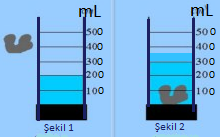
320 mL

İçerisinde 200 mL su bulunan dereceli kaba bir taş atıldığında su seviyesi 320 mL ye yükseliyor.
Buna göre, taşın hacmi kaç mL dir? (5p)
A) 520 B) 320

12) “Sıcak su dolu olan büyük kovanın içine soğuk su ile dolu olan bardak konuluyor.” Buna göre aşağıdaki değişimlerden hangisini gözlemleyemeyiz? (5p)
A) Kovadaki sıcak su soğumaya başlar. B) Bardaktaki su soğur. C) Kovadaki suyun sıcaklığı azalır. D) Bardaktaki suyun sıcaklığı yükselir.

13. “Cisimlere şekil vermek veya onlar üzerinde bir iş yapmak için kullandığımız nesnelere alet denir.” Buna göre aşağıdakilerden hangisi bir alettir? (5p)
A) Defter B) Tornavida C) Tahta D) Kalem

14. Işığı geçiren maddelere ne denir? (5p)
A) Saydam madde B) Mat madde C) Parlak madde D) Opak madde

15. Bazı katı maddeler de sıvı ve gaz maddeler gibi konulduğu kabın şeklini alabilir. Aşağıdakilerden hangisi buna örnektir? (5p)
A) Tahta B) Toz şeker C) Taş D) Bilye

16 • Maddelerin sahip olduğu özellikleri örnek-teki gibi işaretleyelim. Bir maddenin birden fazla özelliğe sahip olabileceğini unutmayalım.
• Bu özelliklere zıt olan kelimeleri alttaki ilgili kutucuklara yazalım. (13p)
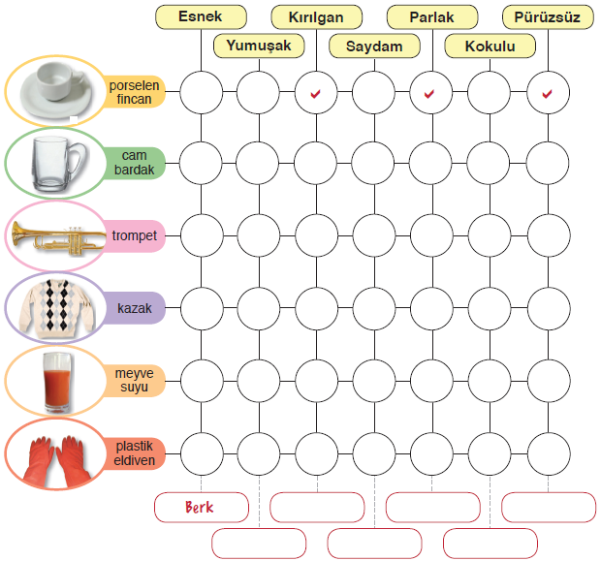
C) 120 D) 200

10-Aşağıdaki maddeleri doğal ve yapay
( A ve B yazarak) olarak sınıflandırınız. (8p)
A
DOĞAL
B
YAPAY
ç. plastik
c. portakal
b. ayakkabı
a. çanta
d. şampuan
e. toprak
f.zeytin
g. pamuk

11-Eşit kollu terazi ile aşağıdakilerden hangisini ölçeriz? (5p)

A)yükseklik B)hacim C)uzunluk D)kütle

